沙田公立學校
2023-2024年度故事演講比賽
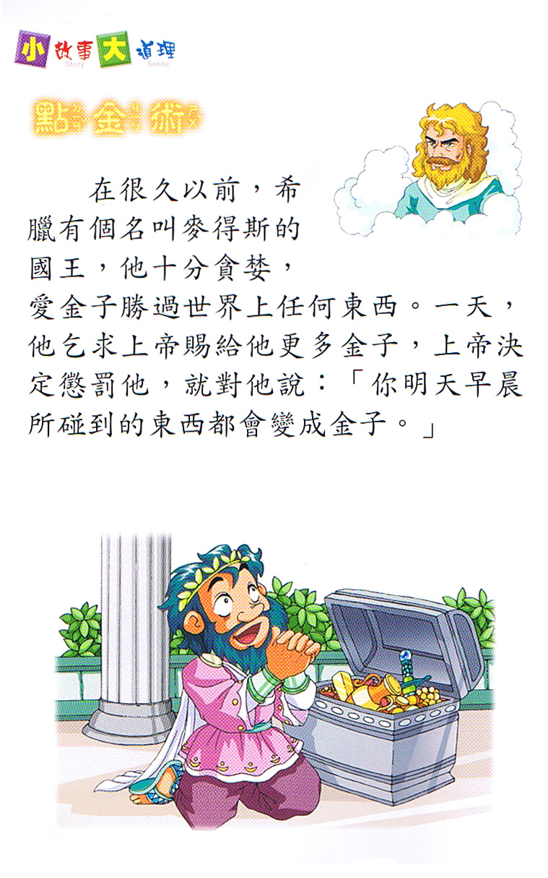
中學組故事(口語版)
點金術

◆ | 從前，有個貪心嘅國王，佢鍾意黃金，多過其他嘢。  上帝決定教訓佢，就同佢講：「你聽日摸到嘅所有嘢都會變成黃金。」
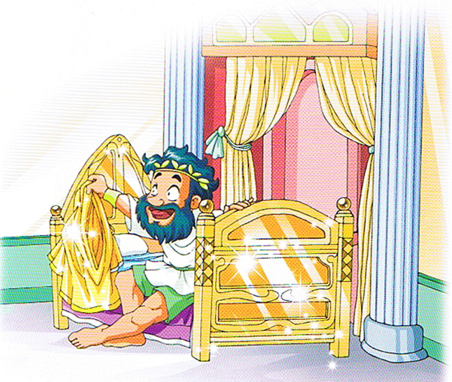   | 第二日一早，國王就起身，佢摸一下張床，床即刻變成咗黃金。佢一摸件衫，件衫都變成咗黃金。
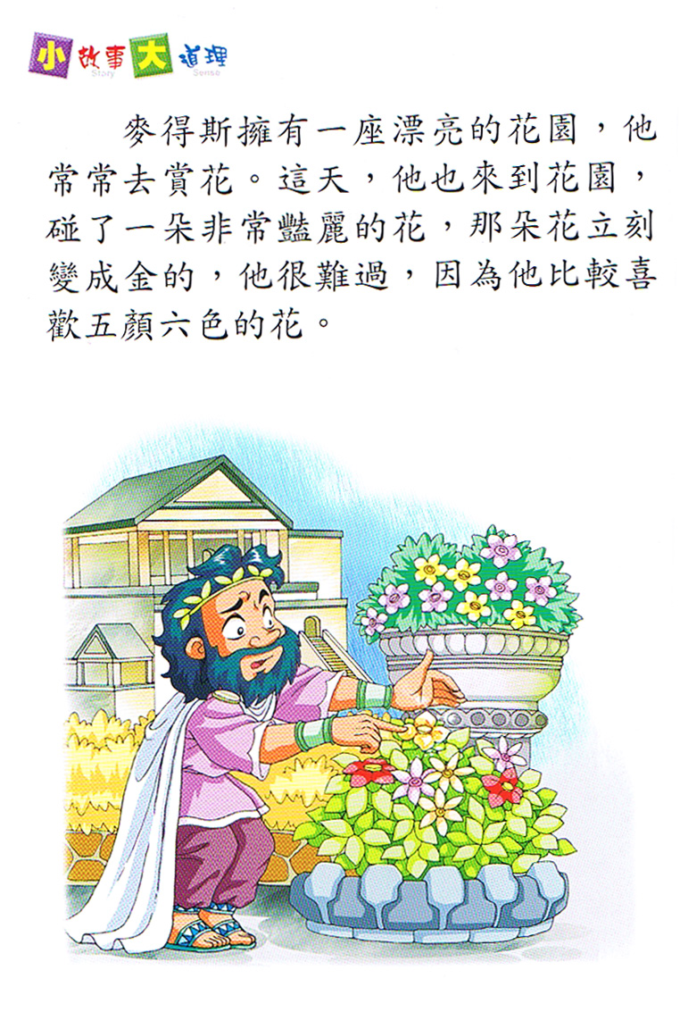   | 國王嚟到花園賞花。佢摸咗朵花一下，嗰朵花即刻變成左黃金。佢好難過，因為佢鍾意五顏六色嘅花多過黃金花。

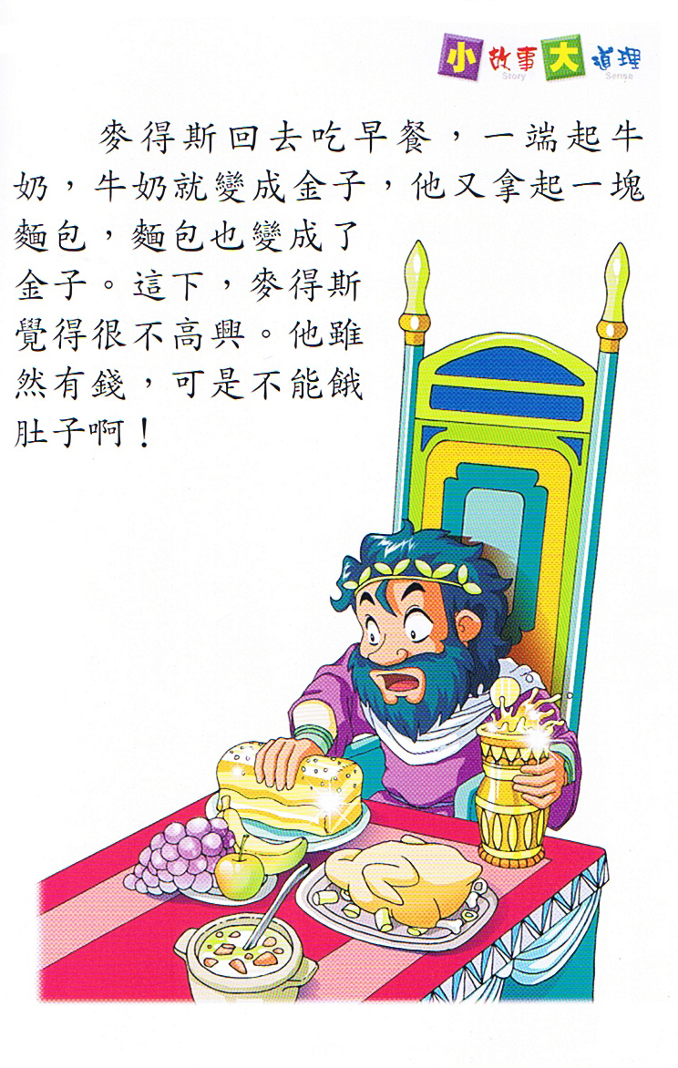   | 國王食早餐嘅時候，佢一掂到食物，食物又變成咗黃金。國王覺得好唔高興，因為佢好肚餓，好想食嘢！
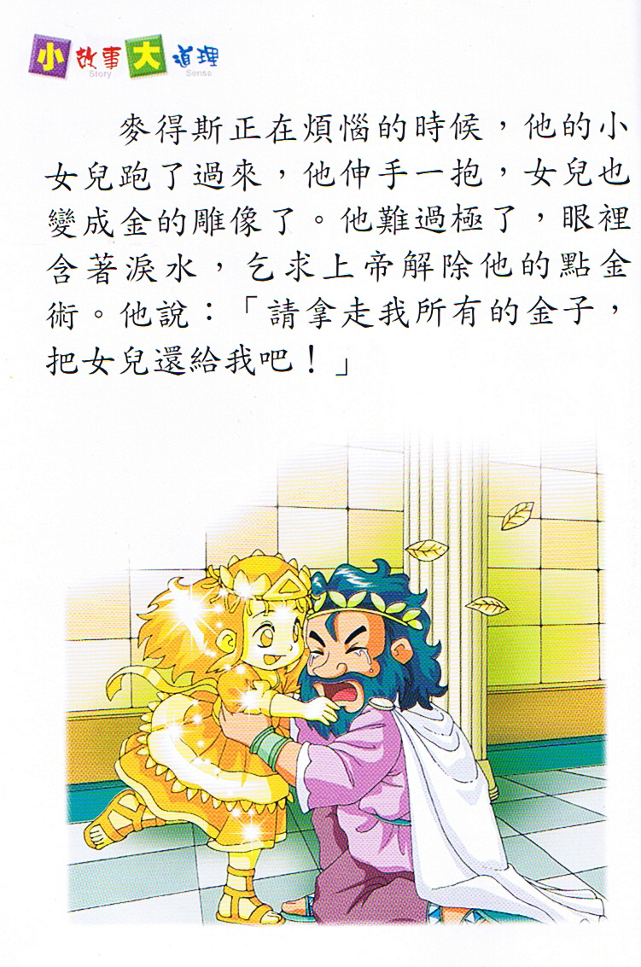   | 呢個時候，國王嘅小女兒跑咗過嚟。國王伸手一抱，佢個女兒都變埋黃金像。國王傷心到極點，於是請求上帝解除佢嘅點金術。
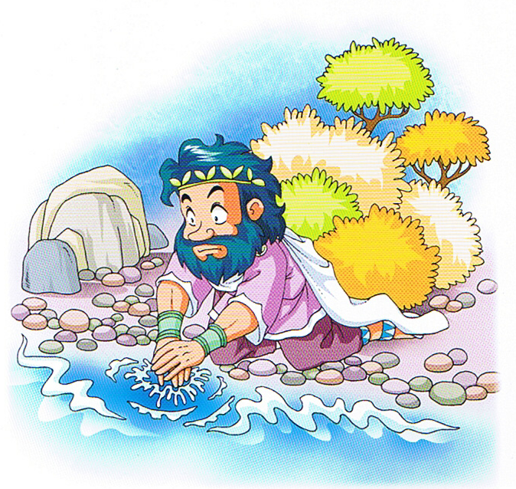   | 上帝話：「只要你去河邊洗手，就可以將點金術洗走。」於是佢即刻去洗手，佢一洗完手，佢個女馬上變返可愛嘅女仔喇。
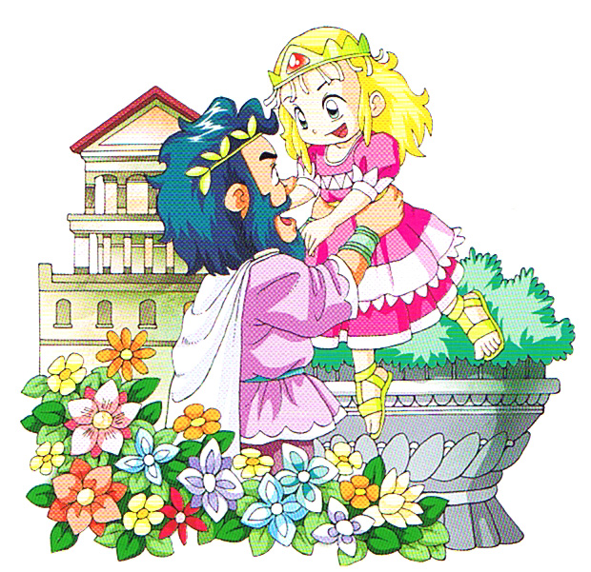   | 呢個時候，國王終於明白有錢並唔等於有幸福嘅道理。
※完※
改編自【小故事大道理：童話故事】,小樹苗教育出版社有限公司

